Начнем сначала. Около 13.7 миллиардов лет назад произошло нечто, что мы называем “Большой Взрыв”. О первых моментах после него я говорить не компетентен, но через какое-то время пространство, время, материя и энергия стали существовать в привычном нам понимании. Пока был только водород и гелий. Под влиянием гравитации материя стала формировать сгустки, в них начали рождаться звезды – гигантские термоядерные реакторы. Через некоторое время звезды первого поколения стали погибать, выбрасывая в окружающий космос продукты термоядерного синтеза – химические элементы вплоть до железа. Протопланетные диски, из которых рождались звезды второго поколения, поэтому уже содержали эти вещества.
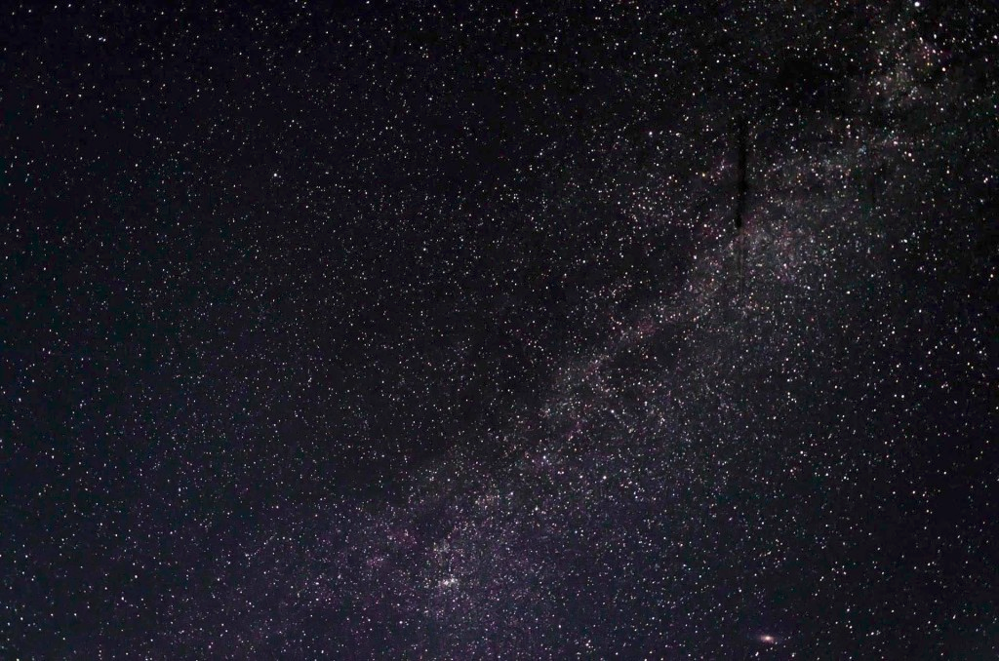
Вокруг некоторых (возможно, большей части) звезд вращаются планеты. На одной из планет рядом с одной из звезд около 4 миллиардов лет назад произошло нечто. Среди множества химических соединений, присутствовавших тогда на этой планете, возникли такие, которые могли создавать свои копии. Первые репликаторы были весьма несовершенны, но постепенно их становилось все больше и больше, и в результате небиологической эволюции они становились точнее. После десятков миллионов лет появились первые организмы – футляры для репликаторов. Возник первый известный нам оптимизационный механизм во Вселенной – дарвиновская эволюция. Следующие миллионы лет были чем-то невероятным – эволюция работала и создавала множество форм жизни – анаэробные автотрофы, гетеротрофы, аэробные организмы, эукариоты, многоклеточные, растения, грибы, насекомые, рептилии, амфибии, млекопитающие. Все мы так или иначе получаем энергию от солнца – с помощью фотосинтеза или через пищевую цепь. Около 200000 лет назад возник вид Homo sapiens. Человек – второй известный нам оптимизационный механизм во Вселенной, и его цели далеко превосходят генетическую преспособленность – цели механизма, создавшего его. Мы расселились по миру, научились говорить, стали придумывать мифы, одомашнили животных, стали строить города, вести сельское хозяйство, изобрели письменность. Из важнейших моментов истории дальше следовала промышленная и научная революции, изобретение компьютеров. Теперь мы в начале 21 века. Века, сулящего множество бед или величайшее процветание. Темпы развития растут экспоненциально, и мир через полвека будет намного более удивительным по отношению к нашему, чем наш по отношению к миру полвека назад. Сколько миллионов людей будут вынуждены покинуть свои дома из-за затопления прибрежных городов, лесных пожаров и разрушающих ураганов? Исчезнут ли навсегда экосистемы коралловых рифов? Сколько стран станут цифровыми диктатурами? Сможем ли мы окончательно победить главное абсолютное зло – смерть? Когда закончатся ужасы промышленного животноводства? Будут ли последствия создания ИИ, превосходящего человека по когнитивным способностям, началом бесконечного благополучия, или недостаточно тщательно продуманная архитектура ИИ приведет к непредвиденным неблагоприятным ситуациям? Что вообще значит быть человеком? Какими мы хотим быть? Какими мы хотим хотеть быть?
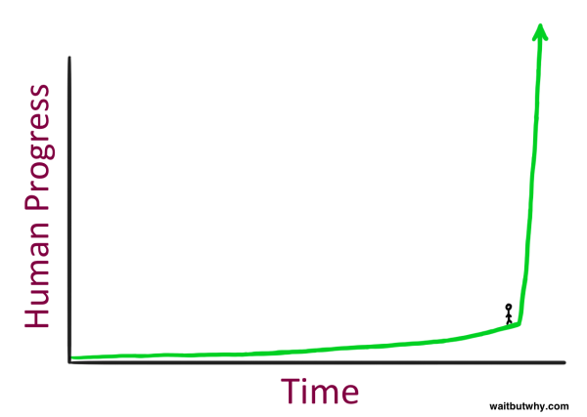
Каждое утро я обнаруживаю себя в этом мире. Я могу воспринимать мир органами чувств, в моем уме возникают и исчезают ощущения, мысли, чувства. Меня не перестает удивлять феномен сознания и само-осознавания. Дарвиновская эволюция ими не обладает, и интересно, в пространстве всевозможных разумов насколько распространены эти свойства?

Моя главная ценность и мечта – долгосрочное благополучие человечества. Именно разумные цивилизации придают смысл Вселенной. Очень важно, чтобы мы пережили этот век. Научная революция – это потенциальное начало бесконечности, то есть бесконечного развития и прогресса в познании Вселенной. Эта искра не должна затухнуть. Я хочу, чтобы все люди, которые живы сейчас и будут рождаться в будущем, дожили до того, как погаснет последняя звезда, а до этого времени я хочу учиться, путешестсовать, исследовать мир и нести благо живым существам.
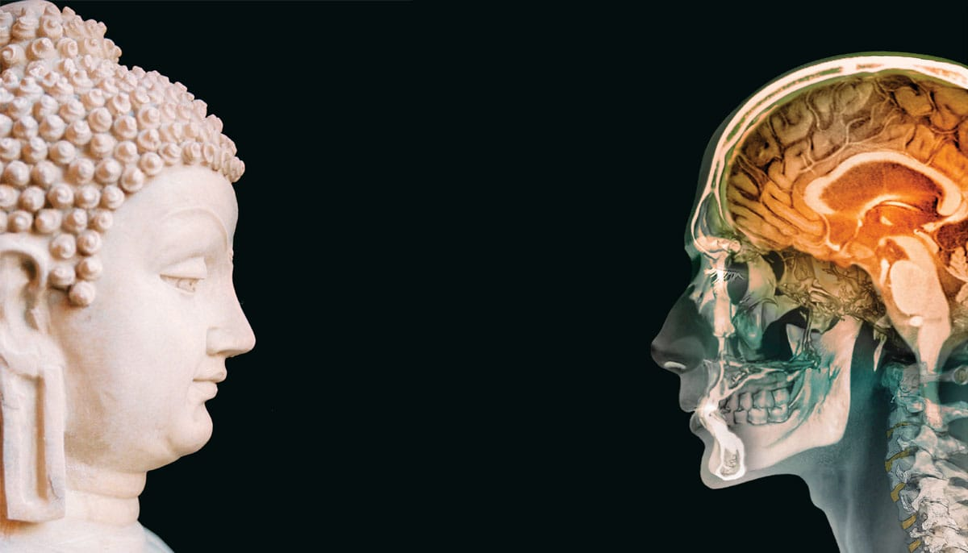
Посмотрим на меня поближе.

Что такое осознанность, зачем нужна медитация, о чем мечтал Будда?

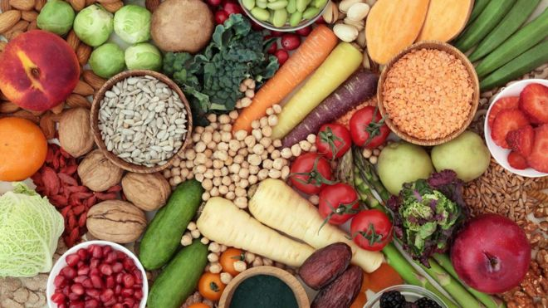
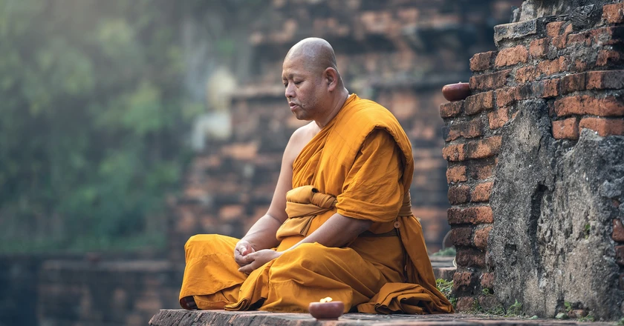
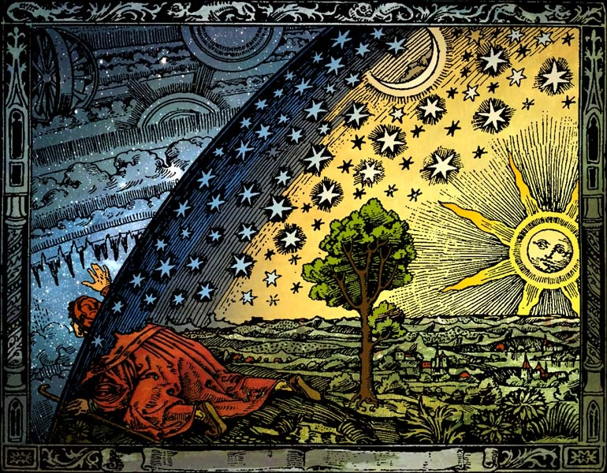
Человек – интеллектуальная система, возникшая в результате дарвиновской эволюции и размножающаяся половым путем. Стоит отметить, что в своем мышлении мы несем наследие наших предков. Лимбическая система думает, что мы живем 50000 лет назад и часто заставляет нас делать то, что было бы полезно тогда, но не сейчас. На данный момент я думаю, что страдание – это один из таких механизмов, которые в прошлом помогали выживать. В самом деле, избегать того, что приносит страдания, стараться избавиться от этого как можно скорее – очень хорошая эвристика для выживания. Но времена меняются. Вместо того, чтобы страдать, можно осознавать. Можно научиться принимать реальность и быть счастливым и умиротворенным в любой ситуации, оставаясь при этом активным, целеориентированным интеллектуальным агентом, рещающим проблемы еще более эффективно, потому что нет избегания, отвращения, цепляния, которые мешают. Многие вещи, которые возникают в умах людей, прекрасны – любовь, дружба, близость и доверие, сорадование, доброта. Ценные моменты общения с близкими, моменты чувства красоты, исполнения мечты станут еще лучше, если внимательно и без сожаления осознать их, приняв факт, что они закончатся. Осознанность – это умение ценить и любить то, что происходит, умение быть в моменте, не погружаясь в тревоги и сожаления, умение сохранять гармонию и покой, проживая жизнь целиком. Каждый день, каждый вдох – как первый и последний. Умение помнить, разговаривая с человеком, что это же тоже человек, у нее тоже есть чувства, мысли и планы, ей тоже бывает весело или грустно. Чувство эго разобщает нас, осознавание глубокого единства со Вселенной делает нас ближе. Я говорю “чувство”, потому что эго – это результат работы мозга, который помогал нашим предкам в прошлом кооперироваться и лучше справляться с тяжелыми природными условиями. Только так в существах (до определенного момента) вообще что-либо появляется – через корреляцию с выживаемостью. Чувство “эго” может уменьшаться и исчезать совсем во время глубокой медитации или других способов воздействия на мозг (намекать на которые я не буду). Я уверен, что с помощью нейрофизиологии в будущем можно будет понять, что такое духовность, но пока внятно объяснить, что же такое “Я” и что с ним происходит во время разных видов медитации, никто не может. Медитация учит умению внимательно смотреть на мир и себя. Как говорят нам легенды, Будда Шакьямуни начал свой духовный путь с желания победить страдания от старости, болезни и смерти. Определенный нейрофизиологический феномен “Просветление” действительно к этому приводит, однако сейчас мы находимся в ситуации, когда развитие биотехнологий может уничтожить сами болезни, старость и смерть, а развитие индустрии и экономики уничтожит нищету и необразованность. Будда бы оценил. Хотя я склонен думать, что люди в любой ситуации смогут найти повод пострадать, если не уделяли целенаправленно усилия на воспитание своего ума. Люди легко привыкают к хорошему и реагируют на градиент, а не на абсолютное значение. Правда, если убрать механизм страдания, может возникнуть пассивность – ведь зачем решать проблемы, если можно их игнорировать? Это, конечно, не то, к чему призывает буддизм, но я не умею пока хорошо рассуждать о том, как не попасть в эту ловушку.

Рациональность – это умение принимать наилучшие решения и формировать наиболее корректную картину мира. У меня нет рациональной стороны, как нет ее и ни у кого. Да, у нас есть лобные доли, которые умеют планировать и быть более-менее рассудительными, но, по умолчанию, те механизмы, которые работают, когда мы принимаем решения и моделируем реальность, содержат ошибки. Эти ошибки можно изучать, находить и исправлять. Я что-то читал об этом и стараюсь в жизни применять, но не изученного мной материала гораздо больше.

Рассмотрим еще один аспект моего сущестсования. Как я уже сказал, я хочу прожить долгую наполненную смыслом жизнь. Поэтому еду я рассматриваю как инвестиции в собственное здоровье. Важный буддийский принцип – не цепляться за чувственные наслаждения – хорошо работает в этой ситуации. Я стараюсь питаться простыми продуктами, внимательно следя при этом за наличием некоторых особо важных веществ. Фрукты, овощи, бобовые, крупы, орехи, сухофрукты, шпинат, хлеб, тофу, обогащенные растительные напитки, пряности – вот более-менее и все. Ограничение калорий, наряду с регулярными физическими нагрузками – наиболее эффективные способы продления жизни на данный момент (но за 120 лет мы, конечно, только с помощью биотехнологий перевалим). Я рассматриваю “правильное” питание как путь, а не как цель, потому что человеческое тело сложно устроено, и не бывает так, что продукты однозначно “вредны” или “полезны”. Способ питания тем лучше, чем легче он подвержен улучшениям. Веган я потому, что промышленное животноводство приносит огромные страдания миллиардам животным на фермах и вносит значительный вклад в образование парниковых газов.

Обращусь напрямую к твоим вопросам. Думаю, что ответ скорее “нет”. Мы не обязаны делать того, что мы хотим. Вернее, с учетом того, что я говорил про “Я”, мы не обязаны следовать возникающим в уме желаниям (ведь в сознании нет центра, который порождает эти желания). С практикой медитации жить, не повинуясь импульсам, становится легко. Правда, в последнее время я все-таки устраиваю себе эти дешевенькие выбросы дофамина, окситоцина и пролактина в виде мастурбации, и цели прекращать пока нет (хотя иногда получалось на несколько недель, и было нормально).

Мне теперь кажется, что с эмоциональным интеллектом у меня все не очень плохо, потому что я умею распознавать, что происходит у меня в уме – когда я устал, когда мне грустно или весело, когда любопытно, когда непонятно и неприятно. Я не избегаю неприятных мыслей о дедлайнах, не боюсь признавать неправоту, не жалею, когда не оправдываются планы. Я умею испытывать ощущение чуда по утрам, что я снова живой, благодарность по отношению к реальности за то, что она есть, единство с реальностью, красоту вдоха и выдоха.

Мне во многом нужно себя улучшать. Я умею ставить приоритеты в учебе, и поэтому не трачу время в интернете впустую (уж если смотрю видео на ютубе, то что-то более-менее интеллектуальное из телеграм-канала Маствотч). У любого своего взаимодействия с людьми я стараюсь держать цель, будь то распространение мемов или обсуждение домашних заданий. Иногда я не успеваю хорошо отдыхать и выделять время на чтение помимо академической учебы. Я плохо следую своим духовным ценностям – все мои “любовь и сострадание ко всем существам” слишком мало выражаются эмпирически. Мне стоит быть менее осуждающим. Сложно учиться строить правильные модели людей, не впадая в цинизм, но я рассчитываю на успех (тут может помогать мета-цинизм – цинизм в отношении самого цинизма, которого профессору защиты не хватало). Есть много вещей, которым надо научиться придавать смысл, и укротить импульс избегания общения, потому что вполне вероятно, что существуют коллективы, в которых я смогу больше реализовать свой потенциал, чем полностью одному.

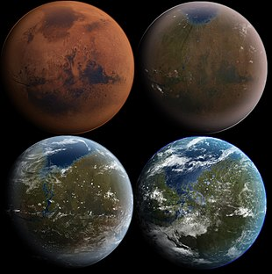
Может быть, мы сможем создать колонию на Марсе. Если повезет, распространимся по всей галактике, и нас ждут миллиарды лет процветания. А потом погаснет последняя звезда. Может быть, на этом история жизни и закончится (хотя не знаю).

P. S. Я не думаю, что знать меня очень важно, но, может быть, важно знать что-то из того, что я знаю. Я писал это именно в надежде, что ты сможешь найти что-то для себя полезное.

Приведу ссылки, чтобы не быть голословным:

Сутра о взращивании осознанности с опорой на дыхание http://dhammasukha.ru/suttas/majjhima-nikaya/mn118-rus/
Рекомендации по питанию для веганов veganhealth.org
Серия постов Тима Урбана про ИИ
https://waitbutwhy.com/2015/01/artificial-intelligence-revolution-1.html
https://waitbutwhy.com/2015/01/artificial-intelligence-revolution-2.html
Simple Math of Evolution https://www.lesswrong.com/sequences/MH2b8NfWv22dBtrs8
Max Tegmark, Life 3.0
Daniel Kaneman, Thinking… Fast and Slow
http://immortality-roadmap.com/ материалы по бессмертию, экзистенциальным рискам, безопасности ИИ
https://ru.dhamma.org/ центр медитации Дхамма Дуллабха
https://80000hours.org/problem-profiles/factory-farming/ проблема с промышленным животноводством
https://www.scientistswarning.org/ катастрофическая ситуация с климатом
собиратор.рф – куда я отвожу вторсырье на переработку
https://recyclemap.ru/ - можно найти пункт приема поблизости
https://rationality.org/resources/rationality-checklist рациональные привычки
http://yudkowsky.net/rational/virtues рациональные добродетели
https://www.coursera.org/learn/learning-how-to-learn/ ну это классика, как более эффективно и организованно учиться
https://80000hours.org/career-guide/how-to-be-successful вот тут довольно много полезных советов про заботу о себе
t.me/mustwatch t.me/mustread – тут появляются неожиданные и любопытные вещи, которые я сам бы вряд ли нашел – это полезный источник стохастичности в жизни
kocherga-club.ru центр рациональности в Москве

